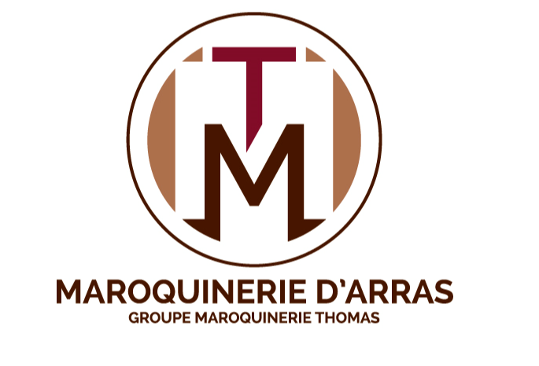

**NEGOCIATION ANNUELLE OBLIGATOIRE 2021**

**PROTOCOLE D’ACCORD**

Conformément à l’article L 2242-1 du Code du Travail, une négociation sur les salaires s’est engagée entre la **Société Maroquinerie d’Arras** – représentée – Directeur d’Usine – DRH.

et la Délégation Syndicale :

 CFTC représentée par XXX

Il est rappelé que les parties ont été convoquées à l’initiative de la direction et se sont rencontrées :

- le 15/07/2021

Il est établi, à la suite des réunions de négociations ci-dessus répertoriées, le présent procès-verbal d’accord qui sera déposé en 5 exemplaires auprès de la Direction Départementale du Travail, de l’Emploi et de la Formation Professionnelle, 1 exemplaire signé destiné au Greffe du Tribunal des Prud’hommes de Arras, 1 exemplaire signé pour la délégation syndicale partie prenante à la négociation.

Le 15 juillet dernier, la Direction et les partenaires sociaux ont ouvert la négociation annuelle obligatoire.

A cette occasion, la Direction a analysé l’environnement actuel, le contexte économique, le marché de la maroquinerie, les exigences et les attentes des clients, les réussites du groupe THOMAS, les indicateurs clefs (l’inflation INSEE, l’augmentation du Smic, l’augmentation déterminée dans le cadre de l’accord de branche pour les salaires minima).

Dans un second temps, la Direction a abordé les points liés à la performance de notre maroquinerie, a analysé l’activité et les enjeux de notre site.

La Direction a également remis les documents nécessaires à la délégation et fixé conjointement le calendrier des négociations.

**ELEMENTS PARTAGES LORS DE LA REUNION DU 06/07/2021**

**Synthèse des pistes envisagées par la délégation salariale**

**CFTC):**

* Augmentation Générale : 0.5%
* Augmentation Individuelle : 2.14%
* Œuvres sociales : 6000 euros de plus
* HS hebdo à partir 38ème heures au 01/01/2022
* Prime de transport 20 euros à partir de 5kms

**Synthèse des pistes envisagées par la Direction :**

* Augmentation Individuelle : 2.14%
* Augmentation Générale : 1%
* Pas d’œuvres sociales
* HS hebdo 38eme heures au 01/01/2022 sous réserve de corréler un accord pour décaler les congés d’octobre 2022 en avril 2022 avec renonciation du jour de fractionnement
* Pas de prime de transport

**Après discussions et concessions de chacun, un terrain d’entente a pu être trouvé :**

* Augmentation Individuelle : 2.14%
* Augmentation Générale : 1%
* HS hebdo 38eme heures au 01/01/2022 sous réserve de corréler un accord pour décaler les congés d’octobre 2022 en avril 2022 avec renonciation du jour de fractionnement

Application des AI et AG sur la Paie de juillet. L ensemble de ces éléments concernent le 1er collège.

Fait à Bapaume le 15 juillet 2021

Pour la Direction :

Directeur d’Usine, représentant le Président Directeur Général

Pour la Délégation Salariale :

Pour la CFTC